TIÊU CHUẨN NHÀ NƯỚC
TCVN 2243 - 77
CHUYỂN CHỮ NGA SANG CHỮ VIỆT
Transliteration of Russian words by Vietnam characters
1. Tiêu chuẩn này quy định hệ thống chuyển chữ Nga sang chữ Việt, dùng trong những trường hợp cần chuyển nguyên dạng chữ để tiện việc tra cứu về sau.
Tiêu chuẩn này không dùng để phiên âm các thuật ngữ.
2. Những chữ cái tiếng Việt tương ứng với chữ cái tiếng Nga được nêu trong bảng.
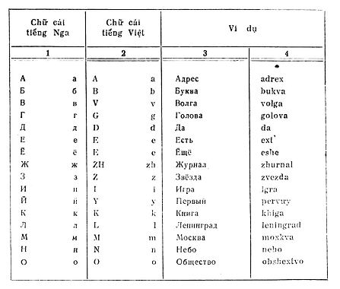
tiếp theo
